Analizin Adı: ROC Analizi (Receiver Operating Characteristic)

Kullanım Alanları: ROC analizi, bir testin veya modelin sınıflandırma performansını değerlendirmek amacıyla kullanılmaktadır. Özellikle tıp, sağlık bilimleri, biyostatistik ve makine öğrenmesi alanlarında; hastalık tanısı, risk tahmini ve tanı testlerinin doğruluğunun belirlenmesinde yaygın olarak tercih edilmektedir.

Amacı: Bu analiz, bir testin veya modelin doğru sınıflandırma gücünü ölçmeyi ve en uygun kesme (cut-off) noktasını belirlemeyi amaçlamaktadır. Aynı zamanda duyarlılık ve özgüllük arasındaki dengeyi ortaya koymak hedeflenmektedir.

Ne Anlama Geldiği: ROC analizinde elde edilen AUC (Area Under Curve) değeri, modelin ayırt edici gücünü göstermektedir.
- AUC = 0.5: Ayırt edici güç yok
- 0.6–0.7: Zayıf
- 0.7–0.8: Orta
- 0.8–0.9: İyi
- 0.9 ve üzeri: Mükemmel
ROC eğrisi, duyarlılık (sensitivity) ile 1-özgüllük (false positive rate) arasındaki ilişkiyi göstermektedir. Analiz sonucunda belirlenen kesme noktası, testin en uygun karar eşiğini ifade etmektedir.
Bu analiz sayesinde bir testin veya modelin doğru tahmin yapma kapasitesi ve klinik/uygulamalı kullanımdaki etkinliği bilimsel olarak değerlendirilmektedir.

Örnek Analiz: Prognostik Belirteçlerin Mortaliteyi Öngörmedeki Performansı (ROC Analizi)

Prognostik belirteçlerin mortaliteyi öngörmedeki ayırt edici performansını değerlendirmek ve klinik uygulamada kullanılabilecek optimal kesme noktalarını belirlemek amacıyla ROC analizi yapılmış ve elde edilen sonuçlar Tablo 1 de sunulmuştur. Tüm prognostik belirteçlere ait ROC eğrileri Şekil 1'de gösterilmiştir.

Tablo 1. Prognostik Belirteçlerin Mortaliteyi Öngörmedeki ROC Analizi Sonuçları
Değişken | AUC | %95 GA | p | Kesme Noktası | Duyarlılık | Özgüllük
Belirteç 1 | ,697 | 0,597-0,797 | ,000** | xxx | xxx | xxx
Belirteç 2 | ,679 | 0,576-0,783 | ,001** | xxx | xxx | xxx
Belirteç 3 | ,587 | 0,485-0,690 | ,099 | xxx | xxx | xxx
Belirteç 4 | ,654 | 0,557-0,751 | ,004** | xxx | xxx | xxx
Belirteç 5 | ,669 | 0,573-0,765 | ,001** | xxx | xxx | xxx
Belirteç 6 | ,396 | 0,289-0,503 | ,055 | xxx | xxx | xxx
Belirteç 7 | ,410 | 0,308-0,512 | ,089 | xxx | xxx | xxx
Belirteç 8 | ,736 | 0,644-0,829 | ,000** | xxx | xxx | xxx
Belirteç 9 | ,695 | 0,596-0,793 | ,000** | xxx | xxx | xxx
Belirteç 10 | ,725 | 0,631-0,819 | ,000** | xxx | xxx | xxx
Belirteç 11 | ,726 | 0,634-0,817 | ,000** | xxx | xxx | xxx
Belirteç 12 | ,511 | 0,399-0,624
AUC: Eğri Altında Kalan Alan güven aralığı
ROC a nalizi sonuçlarına göre, en yüksek AUC değerine sahip prognostik belirteç Belirteç 8 olarak belirlenmiştir (AUC = 0,736; p < 0,001). Bu belirteç için optimal kesme noktası xxx olarak saptanmış ve bu değerde duyarlılık xxx, özgüllük xxx olarak bulunmuştur.
Belirteç 11 de mortaliteyi öngörmede yüksek performans göstermiş ve AUC değeri 0,726 (p < 0,001) olarak belirlenmiştir. Bu belirteç için optimal kesme noktası xxx olarak saptanmış ve bu değerde duyarlılık xxx, özgüllük xxx olarak bulunmuştur.
Belirteç 10 da benzer şekilde yüksek performans göstermiş ve AUC değeri 0,725 (p < 0,001) olarak belirlenmiştir. Bu belirteç için optimal kesme noktası xxx olarak saptanmış ve bu değerde duyarlılık xxx, özgüllük xxx olarak bulunmuştur.
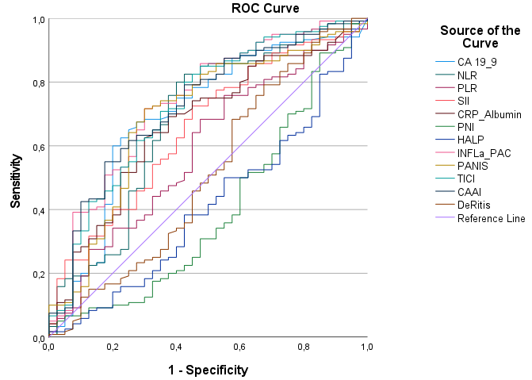
Şekil 2. Prognostik Belirteçlerin Mortaliteyi Öngörmedeki ROC Eğrileri

Belirteç 1 düzeyinin AUC değeri 0,697 (%95 GA: 0,597-0,797; p < 0,001) olarak belirlenmiştir. Bu belirteç için optimal kesme noktası xxx olarak saptanmış ve bu değerde duyarlılık xxx, özgüllük xxx olarak bulunmuştur. Sonuç olarak, ROC analizi bulgularına göre mortaliteyi öngörmede en güçlü performansa sahip prognostik belirteçler Belirteç 8 (AUC = 0,736), Belirteç 11 (AUC = 0,726), Belirteç 10 (AUC = 0,725) ve Belirteç 1 (AUC = 0,697) olarak belirlenmiştir (Tablo 6). Bu dört belirteç, mortalite öngörüsünde kabul edilebilir düzeyde ayırt edici güce sahip olup, özellikle yaygın kullanılan belirteçlerin klinik pratikteki uygulanabilirliği dikkat çekicidir.
Belirteç 9 (AUC = 0,695), Belirteç 2 (AUC = 0,679), Belirteç 5 (AUC = 0,669) ve Belirteç 4 (AUC = 0,654) mortaliteyi öngörmede istatistiksel olarak anlamlı performans gösteren diğer belirteçler olarak tespit edilmiştir. Buna karşın Belirteç 3, Belirteç 12, Belirteç 6 ve Belirteç 7 mortaliteyi öngörmede anlamlı bir ayırt edici güce sahip olmamıştır (Tablo 6).
ROC analizleri, çeşitli prognostik belirteçlerin mortaliteyi öngörmedeki ayırt edici gücünü ve klinik olarak anlamlı kesme noktalarını ortaya koymuştur. Ancak ROC analizi, bu belirteçlerin mortalite üzerindeki etkilerinin diğer klinik ve patolojik değişkenlerden bağımsız olup olmadığını değerlendirmemektedir. Bu nedenle, analizlerde anlamlı ve kabul edilebilir ayırt edici güce sahip olduğu gösterilen değişkenlerin mortalite için bağımsız prognostik faktörler olup olmadığını belirlemek amacıyla çok değişkenli regresyon analizi uygulanmıştır.

